DYCF Especificación Funcional (High Level Technical Design)



**Contenido**

1. Historial de revisiones
2. Especificación Funcional (HLTD)

|  |  |  |  |
| --- | --- | --- | --- |
| Historial de revisiones | | | |
| **Fecha** | **Versión** | **Descripción** | **Autor** |
| 21.08.2017 | 0.1 | Creación del documento | Oziel Garza |
|  |  |  |  |
|  |  |  |  |

**DISEÑO FUNCIONAL**

|  |  |  |  |  |  |
| --- | --- | --- | --- | --- | --- |
| E 11.1. Generación y Contabilización de Cargos Moratorios | | | | | |
| ID del Entregable | E11.1 | | Proceso de Negocio | | Proceso de fin de día |
| Versión SAP | SAP S/4HANA 1610 | | Módulo SAP | | FS-CML |
| Tipo de Entregable | ( ) Report  ( ) Interface  ( ) Conversion  ( ) Enhancement  ( X ) Form  ( ) Workflow | | | | |
| Título del Entregable | Intereses moratorios | | | | |
| Descripción Entregable | Programa que se encarga de calcular cada día los intereses moratorios. | | | | |
| Complejidad | Simple | Prioridad | | Alta | |
| Transacción SAP | ZLM_CARGOS_MORA | Programa SAP | | ZLM_CARGOS_MORATORIOS | |

Objetivo del Entregable

Generar cálculos y contabilizaciones de cargos moratorios en base a las partidas vencidas de cada uno de los créditos.

Flujos de Proceso

El sistema realizará diariamente el cálculo de los intereses moratorios, a través de un job programado. Adicionalmente los usuarios del sistema podrán generar cálculos a través de la transacción ZLM_CARGOS_MORA.

El sistema realizará de forma automática el cálculo diario de moratorios e IVA, con una base de cálculo configurable, el default siendo las partidas vencidas de capital. Los cálculos de moratorios se realizarán para todos los créditos que cuenten con la clase de condición de moratorios (9500), tomando en cuenta los días de gracia configurados para el producto específico de cada crédito. Estos cálculos se guardan inicialmente, sin contabilizarse, en la tabla ZMORATORIOS.

En el caso de las líneas de crédito y sus disposiciones, se captura el múltiplo moratorio en la solicitud de la línea, y las disposiciones tomarán ese mismo valor.

Los moratorios pueden contabilizarse opcionalmente durante el mismo proceso de cálculo mediante un indicador en la transacción.

Escenario de Pruebas

|  |  |  |
| --- | --- | --- |
| Componente | Nombre del Escenario | Descripción del escenario |
| ZLM_CARGOS_MORA | Calcular Moratorios a la fecha actual. | 1. Ingresar a la tx. ZLM_CARGOS_MORA 2. Capturar la Fecha de ejecución al día actual 3. Correr el reporte. |
| ZLM_CARGOS_MORA | Calcular Moratorios para un contrato. | 1. Ingresar a la tx. ZLM_CARGOS_MORA 2. Capturar el número de contrato en el filtro correspondiente. 3. Ejecutar el reporte |
| ZLM_CARGOS_MORA | Calcular Moratorios para un periodo de fechas. | 1. Ingresar a la tx. ZLM_CARGOS_MORA. 2. Capturar la Fecha Desde en el campo correspondiente. 3. Capturar la Fecha de ejecución en el campo correspondiente. 4. Ejecutar el reporte. |
| ZLM_CARGOS_MORA | Calcular Moratorios en proceso de fondo. | 1. Ingresar a la tx. ZLM_CARGOS_MORA. 2. Capturar los filtros deseados. 3. Hacer clic en ‘Programa’. 4. Hacer clic en ‘Ejecutar en proceso fondo’. |

Descripción Funcional

El usuario podrá ingresar al programa desde la transacción ZLM_CARGOS_MORA; no obstante, este programa se ejecutará por medio de un job programado todos los días a una hora específica.

El programa se encargará de buscar todas las partidas abiertas a la fecha de cálculo y utiliza la tasa moratoria = tasa de interés ordinario x múltiplo moratorio, donde el múltiplo moratorio se puede definir en la condición correspondiente a moratorios. Con el monto de interés moratorio se determina el IVA correspondiente el cual se contabiliza de manera separada.

Una vez obtenidos los intereses moratorios, se contabilizarán mediante un job que será ejecutado diariamente de manera automática para el usuario.

Cada contabilización de moratorios generará una partida abierta en el flujo de caja, este movimiento podrá ser visualizado desde la transacción FNVS de SAP.

**En el escenario de llegar a 91 días de partidas abiertas (días de mora) el registro contable (del día 91 en adeltante - inclusive) sucede en cuentas de orden. Cuando se recibe un pago para cubrir estos intereses moratorios, se cancelan las cuentas de orden y se registran como ingresos esos importes.

Parámetros de Entrada y de Salida

Parámetros de entrada:

|  |  |  |  |  |  |
| --- | --- | --- | --- | --- | --- |
| **Nombre tecnico** | **Comentario** | **Tipo** | **Longitud** | **Formato** | **Obligatorio** |
| Sociedad | Sociedad | DATS | 8 |  |  |
| Contrato | Número de préstamo | DATS | 8 |  |  |
| Fecha Desde | Opcional, en el caso en que deban generarse moratorios para más de un día | DATS | 8 | DD.MM.AAAA |  |
| Última fecha de ejecución | Campo cerrado que muestra la fecha de la última ejecución | DATS | 8 | DD.MM.AAAA |  |
| Fecha de ejecución | Fecha de ejecución propuesta (última fecha + 1 como default) | TASA | 8 | DD.MM.AAAA | Sí |

El programa genera como salida entradas en la tabla de ZLM_MORATORIOS y a manera de log en la tabla Z00_MORA_FECHAS.

Reglas de Negocio

## Bases de Cálculo

Los intereses moratorios se calcularán en base a las partidas vencidas de capital, aunque es posible configurar otras bases de cálculo adicionales. Se calcularán con la tasa moratoria que resulte de multiplicar la tasa ordinaria y el múltiplo moratorio elegido durante la originación del crédito o línea.

*Moratorios = (Monto de la partida) x (Tasa de Interés x Múltiplo Moratorio x Días de demora / 360)*

*IVA = Moratorio x (Tasa de IVA Aplicable)*

En el caso de créditos de tasa variable se utilizará para el cálculo de la tasa moratoria la tasa ordinaria vigente durante el vencimiento de capital (es decir, se utiliza la TIIE vigente al inicio del periodo de cálculo del vencimiento de capital). Cuando exista más de una partida vencida de capital los moratorios se calcularán individualmente por cada partida, tomando como base la tasa de interés ordinaria vigente durante dicho vencimiento. Solo en el caso de vencimientos de capital únicos al final del periodo de validez del crédito la tasa que se tomará como base será la que esté vigente en el momento del vencimiento.

*Ejemplo del cálculo de moratorios con tasa variable:*

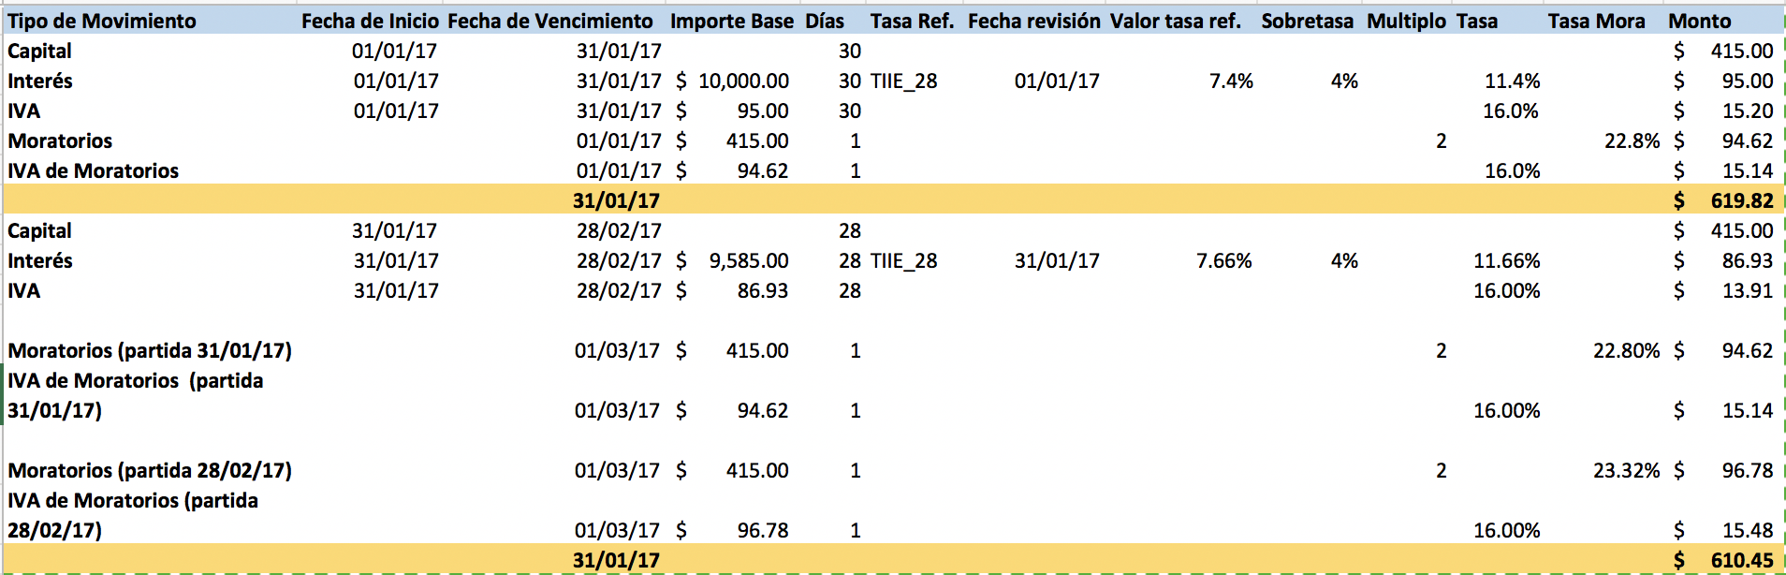

*En el caso de un solo vencimiento al final del préstamo se utilizará la tasa vigente en ese momento*

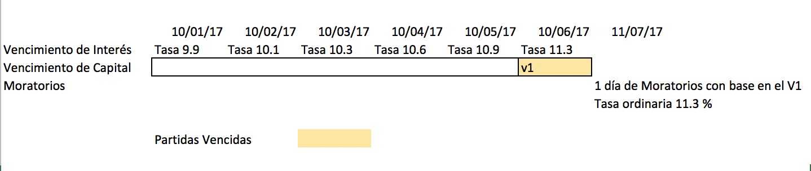

## Moratorios en la Prelación de Pagos

Los intereses moratorios se configuran dentro de la prelación de pagos tomando en cuenta si debe considerarse su fecha de vencimiento. (La prelación se definirá detalladamente en el BBP de Aplicación de Pagos.)

**(Figura #-a)**



**Prelación ejemplo**



### Prelación Independiente de la fecha de vencimiento

Utilizando este tipo de prelación, la clave de moratorios participaría en la prelación sin tomar en cuenta las fechas de vencimiento. Tomando como base el ejemplo anterior, se cobraría la totalidad de moratorios antes de continuar con el resto de los conceptos.

Tomando en cuenta el ejemplo de la Figura #-a y la prelación ejemplo, la aplicación de pagos resultaría de la siguiente manera:



### Prelación Dependiente de la fecha de vencimiento



## Contabilización de Moratorios

Los intereses moratorios pueden contabilizarse en momentos distintos dependiendo de cuando se debe realizar la contabilización sobre el crédito (Deudor).

### Provisión del Ingreso sin Cargo al Deudor

Esta contabilización permite provisionar diariamente el ingreso sin generar una partida sobre el crédito, permitiendo que el interés moratorio sea generado solo durante una entrada de pagos. La provisión se anula automáticamente en el día T + 1, permitiendo que se contabilicen los moratorios sobre el crédito en la entrada de pagos. Esta opción permite provisionar el ingreso, y validar que una vez que los moratorios se contabilicen en los créditos estos no queden como partidas abiertas.

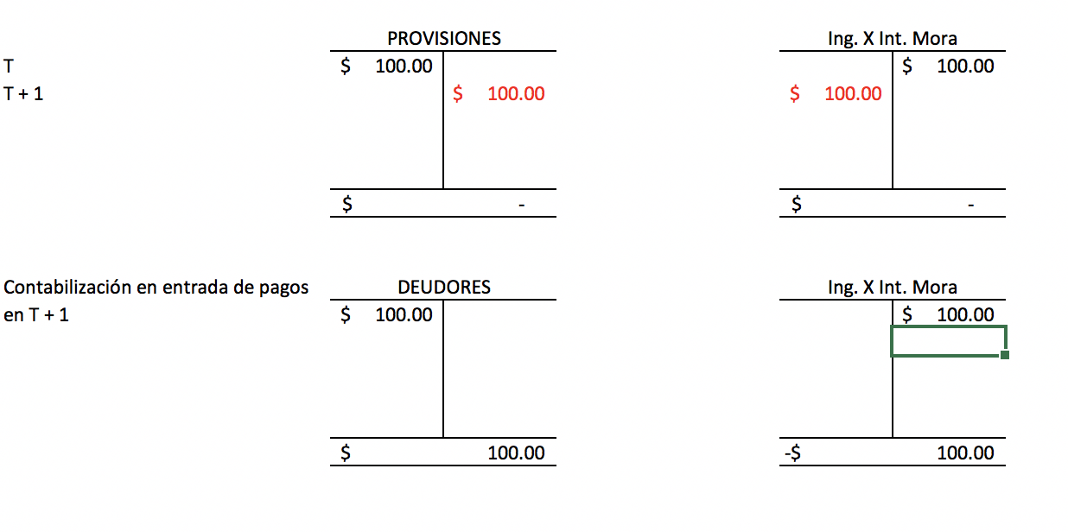

### Cargo a Deudor con Abono a Ingreso por Interés Moratorio

Se contabilizan los intereses moratorios directamente sobre el crédito en el momento en que se generan.

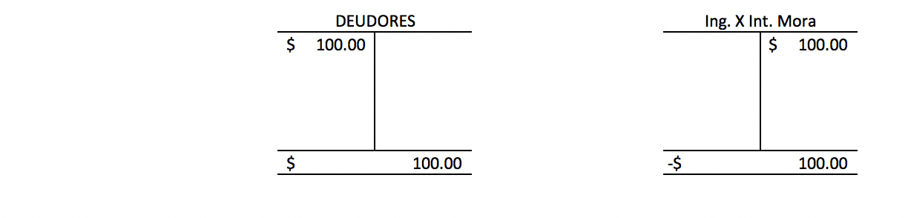

## Configuraciones

Los procesos de cálculo y contabilización pueden configurarse mediante el cluster de vistas de mantenimiento ZLM_CV_CONF_MORA. En esta herramienta de configuración pueden parametrizarse:

* Claves de movimiento de partidas que deben tomarse en cuenta para el cálculo, así como las claves de movimiento de los moratorios ya contabilizados.
  + Con esta configuración podría modificarse la base de cálculo, tomando en cuenta más tipos de partidas que el default de capital.
  + Se configuran las claves de movimiento de los moratorios. Estas claves son necesarias para buscar en el flujo de caja del préstamo los moratorios ya contabilizados, y solo permitir la contabilización de la diferencia entre los moratorios calculados en la tabla ZMORATORIOS y los moratorios ya contabilizados.
* Productos crediticios que calcularán moratorios, así como los días de gracia que aplican por producto.
  + Mediante esta configuración podrá activarse el cálculo de moratorios por producto, así como los días de gracia que apliquen.
* Clase de condición de moratorios de la cual se leerá el múltiplo moratorio.
  + Mediante esta configuración puede especificarse la clase(s) de condición de las cuales se debe obtener el múltiplo moratorio.
* Clave de movimiento para la contabilización de los moratorios.
  + Mediante esta configuración podrá ajustarse la clave de movimiento con la cual quiere contabilizarse un interés moratorio.

Interfaz Gráfica de Usuario

Se utilizará una pantalla similar a la mostrada a continuación:

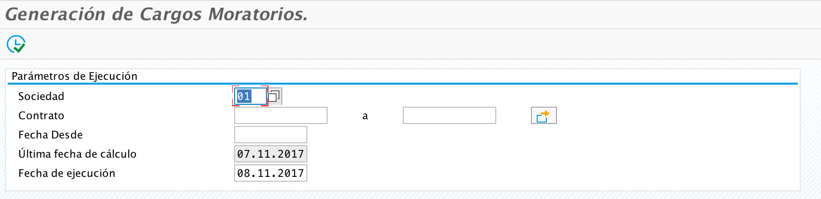

Interfaces a Otros Procesos

|  |  |  |  |  |  |  |
| --- | --- | --- | --- | --- | --- | --- |
| Interface | | | | | | |
| ID | Description | Interface Method | Applications | Data Elements | Frequency / Volumes | Owner |
| NA |  |  |  |  |  |  |

Alternativas de Solución

|  |  |  |
| --- | --- | --- |
| **Alternativas de Solución** | **Descripción** | **Motivos de la decisión** |
| IOA | Solución estándar del módulo CML para el cálculo y contabilización de cargos moratorios en los contratos (Interest on Arrears) | La solución implementa el cálculo de los moratorios en la fecha de inicio de cálculo del vencimiento y esto no permite configurar diferentes modos de cálculo. |

Requerimientos de Producto

La solución de cálculo de moratorios es un desarrollo Z de FinoBank, especializado en los cálculos utilizados en México y LATAM.

Volumen de Transacción y Performance Esperado

El volumen dependerá del número de partidas abiertas de capital (y/o otras según la configuración) en el momento de la ejecución.

Frecuencia y Calendario de Ejecución

El proceso debe ejecutarse diariamente en el fin de día para el devengo y/o contabilización diaria de los moratorios.

Dependencias

El programa de Admin. Mora. ZLM_ADMIN_MORA Requiere que se haya ejecutado el programa de cálculo de moratorios ZLM_CARGOS_MORA para desplegar la información actualizada de los montos mora para cada uno de los contratos.

Requerimientos de Autorizaciones y Seguridad

El detalle de los roles facultados para ejecutar este programa se detalle en la matriz de roles que se creará una vez cerrado el levantamiento y la fase de BBP.

Documentación Relacionada y Anexos



**ESPECIFICACIÓN FUNCIONAL (HLTD)**

Estructura de datos y Elementos de diccionario

1. **ZMORATORIOS. Tabla de Control de Cargos Moratorios.**

|  |  |  |
| --- | --- | --- |
| **Nombre Campo** | **Tipo de Dato** | **Descripción** |
| CONSECUTIVO | ZLME_CONS_MORA | ID incremental obtenido del objeto de numeración ZLM_MORA. |
| CLIENTE | KUNNR | Obtenido de la tabla VDARL. |
| BUKRS | BUKRS | Obtenido de la tabla VDARL. |
| CONTRATO | RANL | Obtenido de la tabla VDARL. |
| FACILITY | TB_FACILITY_GROUP_NUMBER | Obtenido de VDARL-FAC_GROUP_NUMBER |
| DOCREF | BELNR_D | Obtenido de la tabla VDBEPI, campo RBELKPFD de la partida de capital. |
| LINEA | BUZEI | Posición en el documento. |
| DOCREF2 | BELNR_D | Documento de la partida restante. (Pagos parciales) |
| LINEA2 | BUZEI | Posición en el doc. De la partida restante. |
| FECHA_PARTIDA | DATUM | Fecha del vencimiento. Obtenido de la tabla BSID, campo ZFBDT. |
| INDICADOR | ZLME_INDICADOR_MORA | Sin uso. |
| MONTO | ZLME_MONTO_MORA | Obtenido con la formula: $$moratorios=\frac{tasa moratoria}{36000}*monto de partida*días mora$$ |
| FECHA_CORRIDA | DATUM | Obtenido del filtro de fecha de ejecución del reporte. |
| DIASMORA | ZLME_DIAS_MORA | Se calculará siempre 1 día. |
| DIASGRACIA | TB_GRACEDAYS | Obtenidos de la configuración a nivel producto. TX. ZLM_CONFIG_MORA |
| TASAMORA | PKOND | Tasa Fija.  Obtenido de la tasa ordinaria (VDARL-ZTASA) por el múltiplo moratorio (VDARL-ZMULT_MORA).  Tasa variable  En cada periodo, se deberá obtener la tasa correspondiente a la fecha de inicio (de capital, campo DBERVON, tabla VDBEPI) del mismo en la tabla T056P buscando por el tipo de tasa del crédito en el campo REFERENZ, y la fecha en el campo DATAB. El campo ZSOLL tendrá el valor de la tasa. A esta tasa, se le sumará el valor SPREAD del crédito y se multiplicará por el múltiplo moratorio y con este valor se hará el cálculo. Para el caso de periodicidad de capital AL VENCIMIENTO, se usará la fecha de vencimiento de capital. |
| MONTO_PARTIDA | BNWHR | Obtenido de la tabla BSID, campo WRBTR. |
| TEXTO | ZLME_TEXTO_MORA | Llenado hasta la contabilización de los moratorios. Para el programa dejar el campo vacío. |
| IVA | MWSKZ | Indicador de IVA. |
| FECHA_CALC_INI | ZLM_AM_FEC_CALC_INI | Fecha de inicio del vencimiento. |
| FECHA_CALC_FIN | ZLM_AM_FEC_CALC_FIN | Fecha del vencimiento – 1. |
| IVA_MORATORIOS | ZLM_IVA_MORA | IVA Moratorios = Tasa real * Monto de la partida.  Tasa real = ( Tasa Mora del periodo / 100 ) – Inflación.  Tasa Mora del periodo = Tasa Mora / 360 * Dias Mora.  Tasa Mora = Tasa ordinaria * Múlt. Moratorio.  Inflación† = ( UDI final – UDI inicial ) / UDI inicial.  † *Si la inflación es negativa, ésta se considera como cero.* |
| MULT_MORA | ZLM_MULT_MORA | Múltiplo moratorio. Obtenido de la condición 9500 de Moratorios. |
| UDI_INI | ZLM_AM_UDI_INI | Tasa UDI inicial p/ cálculo de IVA. |
| UDI_FIN | ZLM_AM_UDI_FIN | Tasa UDI final p/cálculo de IVA |
| FECHA_UDI_INI | ZLM_AM_FEC_UDI_INI | Fecha inicial de la tasa UDI p/cálculo de IVA |
| FECHA_UDI_FIN | ZLM_AM_FEC_UDI_FIN | Fecha fin de la tasa UDI p/cálculo de IVA |
| FECHA_COMPENSACION | ZLM_AM_FEC_COMPENS | Fecha de compensación de la partida. |

1. **VDARL. Préstamos.**

|  |  |
| --- | --- |
| **Nombre Campo** | **Tipo de Dato** |
| BUKRS | BUKRS |
| RANL | RANL |
| ZMULT_MORA | INT1 |
| ZTIPO_TASA | ZLM_TIPO_TASA |
| GSART | VVSART |
| SFRIST | SFRIST |

1. **BSID. Contabilidad: índice secundario para deudores**

|  |  |
| --- | --- |
| **Nombre Campo** | **Tipo de Dato** |
| KUNNR | KUNNR |
| BELNR | BELNR_D |
| BUZEI | BUZEI |
| REBZG | REBZG |
| REBZZ | REBZZ |
| VERTN | RANL |
| VBEWA | SBEWART |
| ZFBDT | DZFBDT |
| WRBTR | WRBTR |

1. **BSAD. Contabilidad: índice secundario para deudores (part.comp.)**

|  |  |
| --- | --- |
| **Nombre Campo** | **Tipo de Dato** |
| KUNNR | KUNNR |
| BELNR | BELNR_D |
| BUZEI | BUZEI |
| REBZG | REBZG |
| REBZZ | REBZZ |
| VERTN | RANL |
| VBEWA | SBEWART |
| ZFBDT | DZFBDT |
| WRBTR | WRBTR |

1. **VDBEPI. Posiciones indiv. contabilizadas p. cabecera doc.**

|  |  |
| --- | --- |
| **Nombre Campo** | **Tipo de Dato** |
| BUKRS | BUKRS |
| RBELKPFD | RBELKPFD |
| RPOSNR | NVORGANG |
| DBPERIOD | VVDBPERIOD |
| DEPERIOD | VVDEPERIOD |

1. **ZLMT_CONF_CV_MOR. Tabla de configuración de Claves de Amortización y Moratorios.**

|  |  |
| --- | --- |
| **Nombre Campo** | **Tipo de Dato** |
| MANDT | MANDT |
| ID_TIPO_CLAVE | ZLM_AM_TIPOS_CLAVE |
| SBEWART | SBEWART |

**Vista: ZLMV_CONF_CV_MOR**

1. **ZLMT_CONF_PR_MOR. Tabla de conf. De productos aplicables**

**Vista: ZLMV_CONF_PR_MOR**

1. **ZLMT_CONF_ID_MOR. Tabla de configuraciones de moratorios por mandante.**

**Vista: ZLMV_CONF_ID_MOR.**

1. **Estructura Partidas Abiertas i_partidas_abiertas**

|  |  |  |
| --- | --- | --- |
| **Campo** | **Tipo** | **Descripción** |
| CLIENTE | KUNNR | Número de cliente |
| DOCREF | BELNR_D | Documento de referencia |
| LINEA | BUZEI | Posición en el doc. |
| DOCREF2 | BELNR_D | Referencia (en caso de ser partida restante) |
| LINEA2 | BUZEI | Posición en el doc. de referencia. |
| CONTRATO | RANL | Núm. de Crédito |
| MOVIMIENTO | SBEWART | Clave de movimiento |
| FECHA_PARTIDA | DATUM | Fecha de la partida |
| MONTO_PARTIDA | BCWHR | Monto de la partida (Amortización) |
| GSART | VVSART | Producto |
| SFRIST | SFRIST | Periodicidad |
| BUKRS | BUKRS | Sociedad |
| TIPO_TASA | ZLM_TIPO_TASA | Tipo de tasa. (Fija o Variable) |
| TASA_FIJA | PKOND | Valor de tasa fija |
| TASA_REF | TFM_SZSREF | Referencia de tasa variable (TIIE) |
| SPREAD | PKOND | SPREAD |
| MULT_MORA | INT1 | Múltiplo moratorio |
| FECHA_CALC_INI | DBERVON | Fec. de ini. de cálc. |
| FECHA_CALC_FIN | DBERBIS | Fec. de fin de cálc. |
| FECHA_CONTABILIZACION | BUDAT | Fecha de contab. Del doc. |
| MONTO_ORIGINAL | BCWHR | Monto original (para partidas parc.compens.) |
| FECHA_COMPENSACION | AUGDT | Fec. de compensación |
| BORRAR | CHECKBOX | Bandera para borrado de ZMORATORIOS. |
| NO_LINEA | RANL | Núm. de Línea de Crédito asociada |

1. **Transacción ZLM_CONFIG_MORA. Cluster View.** Punto de configuración para cargos Moratorios.
   1. Conf. De Claves de Mov. P. Mora
   2. Conf. De Productos Aplicables
   3. Conf. De condiciones

Componentes técnicos

**Interfaz <<ZIF_IOA>>**

Interfaz para especificar la definición de los métodos de la clase ZCL_IOA.

**Métodos:**

1. **query_ioa_data. Instance Method. Extracción de partidas y moratorios contabilizados.**
   1. Importing:
      1. sociedad (BUKRS)
      2. contrato (rango RANL)
      3. producto (rango VVSART , opcional)
      4. fechaInicio (DATUM, opcional)
      5. fechaFin (DATUM)
      6. clavesMovimiento (tabla)
   2. Exporting:
      1. Cod_resp (sy-subrc)
      2. Tab_resp (bapirettab)
   3. Exceptions:
      1. Missing_flow_types_configuration
      2. Empty_ioa_data
2. **erase_current_ioa_data. Instance Method. Borrado de cálculos de moratorios.**
   1. Importing:
      1. sociedad (BUKRS)
      2. contrato (rango RANL)
3. **ioa_calculation. Instance Method. Proceso de cálculo de cargos moratorios.**
   1. Exporting:
      1. Cod_resp (sy-subrc)
      2. Tab_resp (bapirettab)
4. **ioa_data_storage. Instance Method. Guarda en base de datos los cargos moratorios.**
   1. Importing:
      1. NA
   2. Exporting:
      1. Cod_resp (sy-subrc)
      2. Tab_resp (bapirettab)
5. **calc_ioa_charges. Instance Method. Cálculo de moratorios a una fecha.**
   1. Importing:
      1. Sociedad
      2. Fecha
      3. Contrato (Rango RANL)
      4. Cliente (Rango RDARNEHM)
      5. Con Mora. Contab. (Bandera)
      6. Sin Part. Compens. (Bandera)
   2. Exporting:
      1. Tabla de saldos mora.
         1. Sociedad (BUKRS)
         2. Contrato (RANL)
         3. Fecha Valor
         4. Monto Moratorio
         5. Monto IVA Moratorio
         6. Monto Total Moratorio e IVA
6. **ioa_charge_post. Instance Method. Contabilización de cargos moratorios.**
   1. Importing:
      1. Sociedad (BUKRS)
      2. Fecha contabilización
      3. Lista de cargos mora.
         1. Sociedad (BUKRS)
         2. Contrato (RANL)
         3. Fecha Valor
         4. Monto Moratorio
         5. Monto IVA Moratorio
         6. Monto Total Moratorio e IVA
   2. Exporting:
      1. Cod_resp (sy-subrc)
      2. Tab_resp (bapirettab)

**Clase ZCL_IOA <<ZIF_IOA>>**

Clase que contendrá los métodos utilizados para los procesos moratorios. Asi mismo, tendrá eventos para generar ampliaciónes de acuerdo a requerimientos específicos del cliente.

Métodos:

1. **query_ioa_data**
   1. Detalle técnico:
      1. Se prepara el rango de fechas de ejecución, dependiendo si se llena el parámetro *fechaInicio* y/o *fechaFin*.
      2. Se hará una a BSID, VDARL, VDBEPI para obtener las partidas abiertas de capital.
      3. Se hará una a BSID, VDARL, VDBEPI para obtener las partidas parcialmente compensadas de capital.
      4. Se hará una a BSAD, VDARL, VDBEPI para obtener las partidas compensadas de capital.
      5. Las fechas de inicio y fin de cálculo se toman de VDBEPI-DBERVON y VDBEPI-DBERBIS.
      6. Se obtienen los movimientos moratorios en VDBEPI, los cuales se utilizarán posteriormente en los cálculos para determinar si la partida ya generó moratorios.
      7. Se consultarán los Puntos Adicionales (SPREAD) de la tabla ZLMT_VDARLD en el campo ADD_PTS, únicamente para los créditos con tasa variable. Este dato se genera a nivel línea, por lo que se usará la línea de la disposición.
      8. Se consultarán las tasas variables en la tabla T056P, se obtendrán los registros de esta tabla filtrando el campo REFERENZ a los siguientes valores: TIIE_182, TIIE_28, y TIIE_91, UDIS, IVA16. Se mantendrán en memoria en una tabla interna de tipo HASHED.
      9. Se llamará a la función ZBAPI_BP_READ_CENTRAL para actualizar el campo *calcula_iva* de acuerdo al tipo de persona. El indicador PFAE se obtiene del campo ZZPFAE.
2. **erase_current_ioa_data**
   1. Detalle técnico:
      1. De acuerdo a las fechas ingresadas en el reporte, se procede a ejecutar un DELETE de la tabla ZMORATORIOS de los registros comprendidos en estas fechas y de los créditos a procesar.
3. **ioa_calculation**
   1. Detalle técnico:
      1. Se hará un ciclo de fechas de corrida tomando como intervalo la Fecha Desde y la Fecha de Ejecución.
      2. Se hará un ciclo por cada día del periodo de ejecución.
      3. Dentro de este ciclo, se hará un loop de las partidas abiertas para excluir las partidas con fecha mayor a la fecha de la corrida. También se excluyen las partidas cuya fecha de compensación no esté vacía y dicha fecha sea menor a la fecha de la corrida.
      4. Luego se hará otro ciclo por cada partida abierta, y se realizará lo siguiente:
      5. Se obtiene el tipo de persona. Si es tipo de persona = 1 y no es PFAE, se activa el flag *calcula_iva*.
      6. Se valida si tiene moratorios contabilizados y si se generan en la fecha de la corrida. Si es así, continuar con el siguiente ciclo.
      7. Se obtienen los días transcurridos de moratorios con la diferencia de la fecha de corrida menos la fecha de la partida. Si esta fecha es menor o igual a 0, se continua al sig. ciclo.
      8. Se valida que el múlt. Moratorio sea mayor a 0, de no ser así, se continua al sig. ciclo.
      9. Se calculan si tiene días de gracia aplicables con la diferencia de los días transcurridos menos los días límite (días de gracia). Si esta diferencia es menor o igual a 0, se continua al sig. ciclo. Si la diferencia es igual a 1, se marcaran los días mora para el cálculo como los días de gracia + 1. Si la diferencia es mayor a 1, se marcarán los días mora pra el cálculo como 1.
      10. Se calcula la tasa moratoria en base al tipo de tasa. Para tasa ordinaria, únicamente se multiplica dicha tasa por el múlt. Mora.
      11. Si es tasa variable, obtener la fecha de inicio del periodo del capital para consultar la tabla T056P con esa fecha y sacar el valor del registro de esa tabla de acuerdo al tipo de tasa variable. La tasa moratoria será la tasa ordinaria a la que se le suma el SPREAD (Puntos Adicionales) y luego multiplicada por el múltiplo moratorio. Se validará si la fecha es hábil con el método ZCL_LM_DATE_HELPER=>apply_calendar_rule, enviando la fecha y la regla de calendario 1. Este método regresará la fecha hábil siguiente en caso de ser inhábil.
      12. Se obtiene el consecutivo para el ID de la tabla ZMORATORIOS usando la FM ZOBTENER_CONSECUTIVO y el objeto de numeración Z_MORA.
      13. Se hará el cálculo del monto moratorio de acuerdo a la fórmula:

* + 1. Se calcula el IVA de moratorios si aplica de acuerdo a la bandera *calcula_iva*. Primero se obtienen las tasas UDI de la tabla interna i_t056p. Luego se determina la inflación con la sig. fórmula:

$$inflación=\frac{tasa UDI final-tasa UDI inicial}{tasa UDI inicial}$$

Después se obtiene el IVA de moratorios con la sig. fórmula:

* + 1. Se prepara la estructura s_registros_moratorios la cual se añadirá a la tabla interna i_registros_moratorios, los cuales se almacenarán posteriormente en ZMORATORIOS .

1. **ioa_data_storage.**
   1. Detalle técnico:
      1. Se ejecutará una instrucción *MODIFY* para insertar los cargos moratorios de la tabla interna *i_registros_moratorios* a ZMORATORIOS.
2. **calc_ioa_charges.**
   1. Detalle técnico:
      1. Se hará una consulta a la tabla ZMORATORIOS filtrando por los créditos recibidos en la tabla de entrada. Se filtrará además todos los registros con fecha de corrida menor o igual a la fecha de cálculo.
      2. Se realizará una consulta adicional a la tabla VDBEPI para obtener todos los vencimientos de Intereses Moratorios (SBEWART: 3180), e IVA Moratorios (SBEWART: 9145).
      3. Si el check de ‘Sin Partidas Compens.’ está activo, se eliminan las partidas con fecha de compensación.
      4. Se hará un ciclo con todos los créditos recibidos en la tabla de entrada de la función. Dentro de este ciclo se hará lo siguiente:
         1. Iterar los resultados de la consulta a ZMORATORIOS que correspondan al crédito. Llenar la Tabla de Vencimientos de salida con los resultados de esta consulta.
         2. Con los resultados de la consulta a VDBEPI, obtener el acumulado de los moratorios contabilizados. Esta consulta deberá traer la sumatoria de los montos agrupados por Sociedad, Crédito. De acuerdo a la bandera recibida en la entrada, ‘Con Mora. Contab.’, si viene prendida, se tomarán todos los movimientos de VDBEPI, en caso en que venga apagada, sólo se tomarán los movimientos de la fecha de cálculo hacia atrás.
         3. Si encontramos un registro, se obtendrá la diferencia del monto total de Moratorios e IVA Moratorios en ZMORATORIOS y el total obtenido en VDBEPI, para determinar el total de moratorios del crédito (Campos Total Moratorios y Total IVA Moratorios).
         4. Si el monto Total de Moratorios es negativo, se reportará 0.00 en el monto de moratorios para la tabla de salida de la función. En caso de que sea positivo, se reportará el monto total en la tabla de salida.
         5. El campo Total Moratorios + IVA Moratorios será la suma del Total Moratorios más Total IVA Moratorios.
3. **ioa_charge_post. Instance Method. Contabilización de cargos moratorios.**
   1. Detalle técnico:
      1. Se procesará la tabla de entrada con los montos de moratorios e IVA Moratorios a contabilizar. Si el monto resulta en cero, se enviará un mensaje de alerta indicando que el total de moratorios fue de 0.00 y que no se realizó la contabilización.
      2. Se ejecutará la BAPI FVD_CHARGE_API_CREATE_AND_POST para contabilización de moratorios en CML utilizando el monto calculado previamente. Se regresarán todos los mensajes de salida de esta BAPI en la tabla de salida de la función. Esto se incluirá dentro de una rutina para ejecutarla con el movimiento 3180 Moratorios y el 9145 IVA Moratorios.
      3. Las claves de Moratorios e IVA de Moratorios serán configurables en la transacción ZLM_CONFIG_MORA.

**Eventos:**

1. **Ioa_data_extracted**

Despues de generar la consulta de información con el método *query_ioa_data*, este evento permitirá invocar lógica específica para el cliente.

1. **Ioa_calculated**

Después de calcular el monto moratorio con la fórmula estandarizada, este evento permitirá invocar lógica específica para el cliente en caso de que utilice una fórmula diferente.

1. **Ioa_calculation_finished**

Después de obtener los registros a almacenar en la tabla con el método *ioa_calculation*, este evento permitirá invocar lógica específica para el cliente.

1. **Ioa_start_date_set**

Después de fijar la fecha de cálculo inicio de moratorios para la partida que se está procesando, este evento permitirá ajustar fechas personalizadas.

**Atributos**:

1. **fechaInicio**

Fecha desde que inician a calcularse los moratorios.

1. **fechaFin**

Fecha hasta que se calculan los moratorios.

1. **I_partidas_abiertas**

Tabla interna de partidas obtenidas en la extracción de datos.

1. **I_moratorios_contabilizados**

Tabla interna de moratorios contabilizados.

1. **I_t056p**

Tabla interna de registros de tasas obtenidos de la tabla T056P.

1. **I_info_bp**

Tabla interna de datos del BP.

1. **I_registros_moratorios**

Tabla interna de registros moratorios a almacenar en la tabla moratorios.

1. **V_fecha_ini_mora**

Fecha de inicio de moratorios.

1. **i_cargos_mora_contab.**

Tabla interna de cargos moratorios a contabilizar.

**Report ZLM_CARGOS_MORATORIOS**

**Filtros de selección:**

1. Sociedad (Parámetro p_bukrs)
2. Contrato (Selection s_ranl)
3. Fecha Desde (Parámetro p_fdesde)
4. Fecha Ejecución (Parámetro p_fejec)

**Detalle Técnico:**

1. Se creará una Vista Clúster para configurar para configurar el número de días de gracia, para Agrofirme, será de **0** días para todos los créditos, (ZLM_CONF_DIAS_GRACIA) en primer nivel y los productos que generan moratorios (ZLM_CONF_PROD_MORA) en segundo nivel.

En el tercer nivel, se configuran las claves de movimiento de moratorios y las claves de movimiento de Amortizaciones (ZLM_CONF_CV_MORA).

1. Se instanciará un objeto de la clase *ZCL_IOA*.
2. Se invocará al método *ZCL_IOA->query_ioa_data* y se le enviará la sociedad, el rango de créditos del filtro del reporte, los productos obtenidos de la configuración y las fechas de ejecución.
3. Se invocará al método *ZCL_IOA->ioa_calculation,* enviando los días de gracia obtenidos de la configuración.
4. Se invocará al método *ZCL_IOA->ioa_data_storage.* Si no se producen errores, se producirá un mensaje de éxito indicando que los Cargos Moratorios fueron generados.
5. Si el check de contabilización está activado, se invocará al método ZCL_IOA->calc_ioa_charges, enviando la fecha del reporte como fecha de cálculo. El rango de contrato y cliente se mandarán vacíos. Luego se invocará el método ZCL_IOA->ioa_charge_post, la cual se le enviará la tabla de cargos moratorios a contabilizar obtenida del método anterior.

Análisis de integridad Referencial

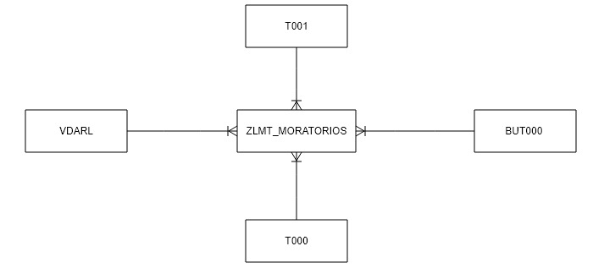

La tabla ZMORATORIOS tendrá las siguientes llaves foráneas:

* + - 1. Campo CLIENTE: Llave foránea a BUT000.
      2. Campo CONTRATO: Llave foránea a VDARL.
      3. Campo BUKRS: Llave foránea a T001.
      4. Campo MANDT: Llave foránea a T000.

Para la inserción de datos a ZMORATORIOS, es necesario que se cumplan las reglas de integridad de estas llaves foráneas.

Para el borrado de registros de ZMORATORIOS, no se aplicará ninguna regla de integridad.

Requerimientos y Consideraciones adicionales

El programa será ejecutado como un job diario para la actualización de los moratorios en la tabla ZMORATORIOS.